Doenças osteomusculares: perspectiva da evolução no Estado de São Paulo

Resumo: As Doenças Osteomusculares Relacionadas ao Trabalho (DORT) são consideradas doenças ocupacionais com distúrbios nas estruturas músculo-esqueléticas, causados por processo crônico durante o trabalho. Este estudo objetivou conhecer o cenário atual das doenças do trabalho e DORT no Estado de São Paulo e seus municípios, com ênfase nas grandes cidades. Para tanto, foram realizados levantamentos e análises estatísticas utilizando as principais bases de dados do país, no período de 2002 a 2018. Verificou-se que o número de registros de doenças ocupacionais no Estado de São Paulo está em declínio anual. Porém, a proporção de DORT em relação às outras doenças ainda é elevada. O seguimento econômico mais afetado é o das instituições financeiras (15,13%), enquanto que os principais distúrbios estão relacionados com lesões do ombro (33,33%). Também foi observada uma correlação estatística (ρ<-0,70) do PIB e IDHM com os registros de doenças laborais, revelando a importância de políticas públicas aliadas à compromissos sociais, em busca de melhorias na qualidade de vida dos trabalhadores. Por fim, conclui-se que os fatores ergonômicos e a organização do trabalho são muito importantes para minimização de DORT, assim como os investimentos em programas de promoção da saúde e prevenção de outras doenças do trabalho.
Palavras-chave: Risco ocupacional; Acidente do trabalho; DORT; Saúde coletiva.

Abstract: Work-related Musculoskeletal Diseases (WMSD) are considered occupational diseases with disorders in the musculoskeletal structures, caused by a chronic process during work. This study objective was to understand the current scenario of occupational diseases and WMSD in the State of São Paulo and its municipalities, with an emphasis on large cities. For that, surveys and statistical analyzes were carried out using the main databases of the Brazilian Government, from 2002 to 2018. The results showed that the number of records of occupational diseases in the State of São Paulo is declining annually. However, the proportion of WMSD in relation to other diseases is still high. The most affected economic segment is the financial institutions (15.13%), while the main disorders are related to shoulder injuries (33.33%). There was also a statistical correlation (ρ<-0.70) of GDP and MHDI with the records of occupational diseases, revealing the importance of public policies combined with social commitments for improvements in the quality of life of workers. Finally, is concluded that the ergonomic factors and work organization are very important for minimizing WMSD, as well as investments in health promotion programs and prevention of other occupational diseases.
Keywords: Occupational risk; Work accident; WMSD; Collective health.

Introdução

Desde o início do século XXI, o mercado de trabalho vem apresentando grandes mudanças. Essas alterações são decorrentes da globalização e reestruturação produtiva, como a descentralização do trabalho industrial, extinção de posições no mercado formal, crescimento do setor de serviços, do desemprego estrutural e da informalidade (ILO, 2002; DRUCK; BORGES, 2002). Esse cenário favorece a precarização das condições de trabalho, com impactos na saúde e qualidade de vida.
No Brasil, as principais estratégias de gestão do trabalho, pelas empresas, são a terceirização dos serviços, a flexibilização dos direitos trabalhistas e padronização dos contratos, fruto do capitalismo e avidez ao lucro. A nível estadual, São Paulo não é diferente, até mesmo por incorporar a metrópole mais rica e populosa do país, apesar de algumas regionalidades. Em sentido amplo, o Estado de São Paulo possui diversos polos industriais e agrícolas, como o petroquímico, automobilístico, calçadista e agroindústrias. Dessa maneira, ao tempo em que geram o desenvolvimento econômico também implicam em impactos, passivos ambientais e riscos à saúde coletiva. Sendo neste último aspecto consequencial, que se extrai os acidentes e doenças ocupacionais.
Pode-se conceituar os riscos de acidentes como todos os fatores que colocam em perigo o trabalhador ou afetam sua integridade física ou moral. Conforme o art. 19 da Lei nº 8.213 de 24 de julho de 1991, “acidente do trabalho é o que ocorre pelo exercício do trabalho a serviço da empresa, ou pelo exercício do trabalho do segurado especial, provocando lesão corporal ou perturbação funcional, de caráter temporário ou permanente”. Pode gerar afastamento, perda ou redução da capacidade de trabalho e até mesmo a morte. A doença profissional, ocasionada pelo exercício do trabalho peculiar a determinada atividade e/ou adquirida em função de condições especiais em que o trabalho é realizado também é considerada acidente do trabalho (BRASIL, 1991).
Uma das principais doenças ocupacionais é a Doença Osteomuscular Relacionada ao Trabalho (DORT). Segundo o US Dept. of Health and Human Services (1997), as DORT são afecções que envolvem as estruturas de suporte do corpo, como os nervos, tecidos e tendões. São causadas por processo crônico desenvolvido por atividades laborais. Devido a abrangência no país, a DORT é considerada um problema de saúde pública (MUROFUSE; MARZIALE, 2005).
Dada a potencialidade do impacto a ser gerado pelos números de casos de DORT e, por conseguinte, visando erradicar ou minimizar tal índice, envidou-se esforços para estabelecer parâmetros aptos à viabilizar a adaptação dos ambientais laborais aos trabalhadores, de forma a proporcionar um espaço saudável e adequado. Com isso, no ano de 1978, veio a lume a NR 17 – Ergonomia. Essa Norma Regulamentadora, de notório cunho constitucional (art. 7° da Constituição da República Federativa do Brasil - CRFB/88) e embasamento legal (art. 198 e 199 da Consolidação das Leis do Trabalho – CLT) define que a adaptação deve considerar os aspectos psicológicos, biológicos, sociais e espirituais a fim de favorecer conforto, segurança e desempenho eficiente do trabalho, sem risco à saúde do trabalhador (BRASIL, 2018).
Conforme o exposto, um ambiente adequado e saudável para a execução do labor, envolve uma série de nuances, cujas minuciosidades, jungida dos custos, impõe óbices para a sua efetiva implementação. O histórico da segurança do trabalho no Brasil demonstra a complexidade do setor e as dificuldades na gestão, demandando estratégias para superá-las. Exatamente neste viés, que a divulgação de dados que reflitam a realidade e a correlação com indicadores de desenvolvimento econômico e social como o Índice de Desenvolvimento Humano Municipal (IDHM) e o Produto Interno Bruto (PIB), se mostra uma importante ferramenta para demonstrar como as políticas públicas, aliadas ao compromisso social, são capazes de propiciar melhorias na qualidade de vida da população economicamente ativa.
Diante dessa realidade e considerando que os municípios de São Paulo concentram aproximadamente 20% da população brasileira, conforme dados do Instituto Brasileiro de Geografia e Estatística – IBGE (2011), este trabalho torna-se relevante por realizar um diagnóstico da situação atual das doenças ocupacionais e elucidar correlações com indicadores sociais.
Material e métodos

A área de estudo (Figura 1) abrange o Estado de São Paulo e todos os seus municípios, com ênfase para as cidades com mais de 500 mil habitantes, classificadas como de grande porte pelo IBGE, a saber: Campinas, Guarulhos, Osasco, Ribeirão Preto, Santo André, São Bernardo do Campo, São José dos Campos, São Paulo, Sorocaba. A população dessas cidades em conjunto é de, aproximadamente, 19 milhões de habitantes e representa 42% da população estadual, estimada em mais de 45,5 milhões de pessoas. Desse montante, 21,27 milhões de trabalhadores compõem a parcela economicamente ativa do Estado (IBGE, 2016).

Figura 1: Localização da área de estudo.
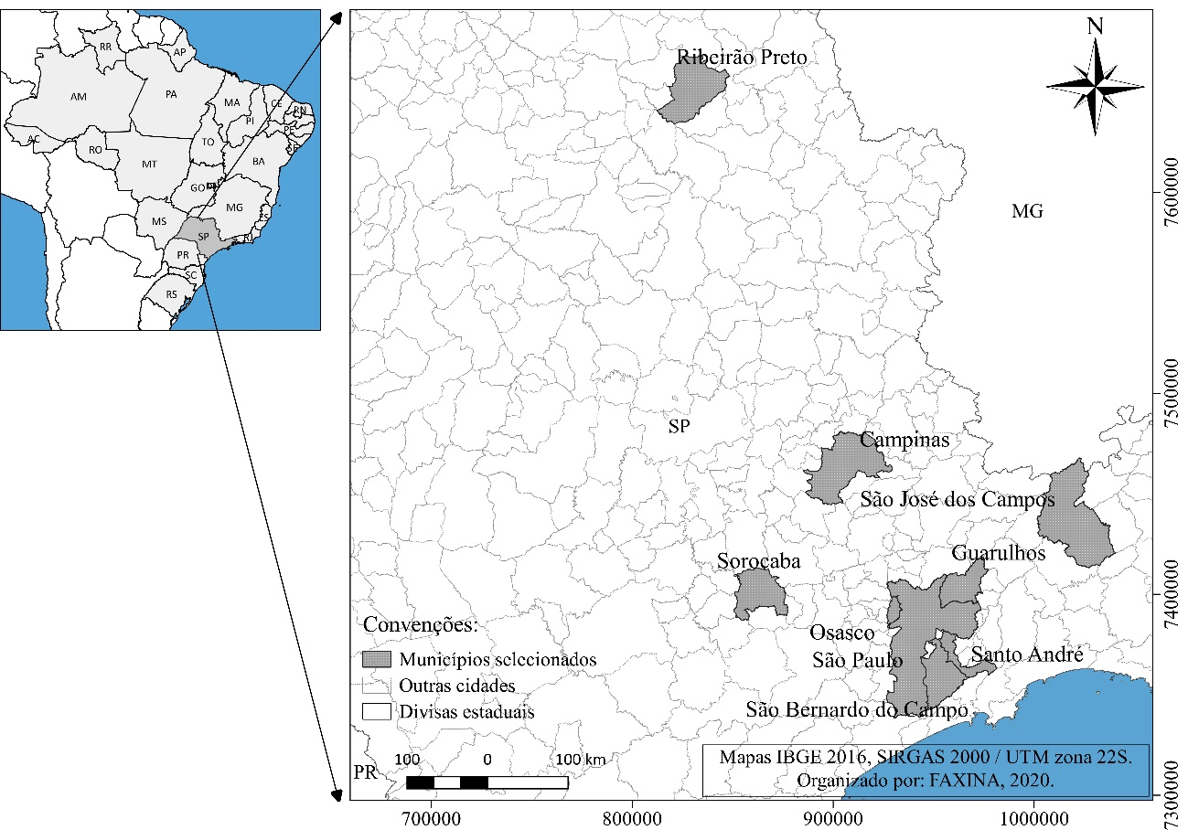
Fonte: Dados da pesquisa.

Os principais conceitos abordados são os acidentes do trabalho com CAT (Comunicação de Acidente de Trabalho) registrada. Para o desenvolvimento, foram consultadas as bases de dados da Previdência Social Brasileira (DataPrev), por meio dos Anuários Estatístico de Acidentes de Trabalho - AEAT, no período de 2002 a 2018; o histórico de acidentes e de doenças ocupacionais com CAT para o capítulo XIII (M: Osteomusculares) da 10ª Revisão da Classificação Internacional de Doenças (CID-10), de 2003 a 2017 e os acidentes e doenças do trabalho segundo a Classificação Nacional de Atividades Econômicas – CNAE para o Estado de São Paulo de 2016 a 2018 (BRASIL, 2020). Foram compilados também dados sobre os municípios paulistas como a população total, PIB e IDHM, conforme informações disponibilizadas pelo Instituto Brasileiro de Geografia e Estatística – IBGE (IBGE, 2019).
Os dados consultados foram submetidos a análise estatística descritiva com o uso de tabelas dinâmicas e de correlação por meio do suplemento ActionStat 2.9 para Excel (EQUIPE STATCAMP, 2015). Os resultados foram organizados em tabelas e gráficos e para as análises de correlação estatística, os testes de Pearson foram considerados significativos para p < 0,05.
Para ampliar o entendimento sobre a evolução das doenças ocupacionais nos âmbitos municipal e estadual, também foram desenvolvidos indicadores utilizando a base de dados do AEAT de 2002 a 2018. Para isso, levou-se em consideração os acidentes registrados conforme a justificativa e a população estimada do município de origem. O principal indicador foi elaborado como sendo a razão entre a média anual de doenças ocupacionais a cada 10mil habitantes da população estimada pelo IBGE para o ano de 2018. Os resultados foram aplicados a uma base de dados georreferenciada por meio do programa QGIS 3.4, um sistema gratuito de informações geográficas, que viabilizou a confecção de mapas temáticos (EQUIPE DE DESENVOLVIMENTO DO QGIS, 2018).

Resultados e discussão

É possível observar (Figura 2) que dentre as doenças ocupacionais listadas na CID-10, os distúrbios osteomusculares (Cap. XIII) são as principais ocorrências, constituindo aproximadamente 70% do total de casos registrados no período de 2003 a 2017 no Estado de São Paulo. O número de casos de DORT no Estado de São Paulo é reflexo da quantidade de acidentes do trabalho registrados.

Figura 2: Registro anual de doenças ocupacionais com CAT no Estado de São Paulo, no período de 2003 a 2017.

Fonte: Dados da pesquisa.

Esses distúrbios prevalecem como um dos principais agravos na segurança do trabalho.
Dentre os registros analisados (Tabela 1), aproximadamente 70% estão concentrados entre três tipos de afecções.

Tabela 1: Principais distúrbios osteomusculares no Estado de São Paulo de 2003 a 2017.
Distúrbio | Total | (%) | Média*
Lesões do ombro | 25.862 | 33,33 | 1.724,13 | ± | 422,60
Sinovite e tenossinovite | 19.333 | 24,92 | 1.288,87 | ± | 1105,36
Dorsalgia | 8.883 | 11,45 | 592,20 | ± | 239,48
Outros transtornos de discos intervertebrais | 7.670 | 9,88 | 511,33 | ± | 125,12
Outras entesopatias | 5.347 | 6,89 | 356,47 | ± | 186,49
Transtornos dos tecidos moles relacionado ao uso excessivo | 2.757 | 3,55 | 183,80 | ± | 179,57
Transtornos dos discos cervicais | 1.319 | 1,70 | 87,93 | ± | 19,79
Outros transtornos dos tecidos moles | 1.164 | 1,50 | 77,60 | ± | 55,10
Outras dorsopatias | 811 | 1,05 | 54,07 | ± | 42,48
Transtornos internos dos joelhos | 517 | 0,67 | 34,47 | ± | 13,22
Outros transtornos articulares | 508 | 0,65 | 33,87 | ± | 12,79
Outras bursopatias | 478 | 0,62 | 31,87 | ± | 12,83
Outros distúrbios osteomusculares** | 2.945 | 3,80 | -
Fonte: Dados da pesquisa.
Nota: * Média anual de registros ± desvio padrão;
** Somatória dos outros 66 distúrbios osteomusculares com menor frequência de ocorrência.
No Estado de São Paulo, os principais distúrbios foram originados de lesões do ombro (33,33%). Enquanto que a nível nacional o principal distúrbio foi a M65 - Sinovite e Tenossinovite com 35,58% dos registros no mesmo período.
As CID-10 M01 - Infecções Diretas da Articulação em Doenças Infecciosas e Parasitárias, M03 - Artropatias Pós-infecciosas e Reacionais em Doenças Infecciosas, M09 - Artrite Juvenil em Doenças, M31 - Outras Vasculopatias Necrotizantes, M34 - Esclerose Sistêmica e M82 - Osteoporose em Doenças Classificadas, foram os distúrbios com apenas um registro cada dentre os quinze anos monitorados no Estado de São Paulo. A nível nacional os distúrbios com menor ocorrência foram M03, M09 e M88 - Doença de Paget do Osso (osteíte deformante), também com apenas um registro cada no mesmo período.
O mapa temático (Figura 3) de distribuição geográfica destaca os municípios com maior taxa de doenças ocupacionais por população no Estado de São Paulo.

Figura 3: Mapa de distribuição média das doenças do trabalho a cada 10mil habitantes no Estado de São Paulo, no período de 2002 a 2018.
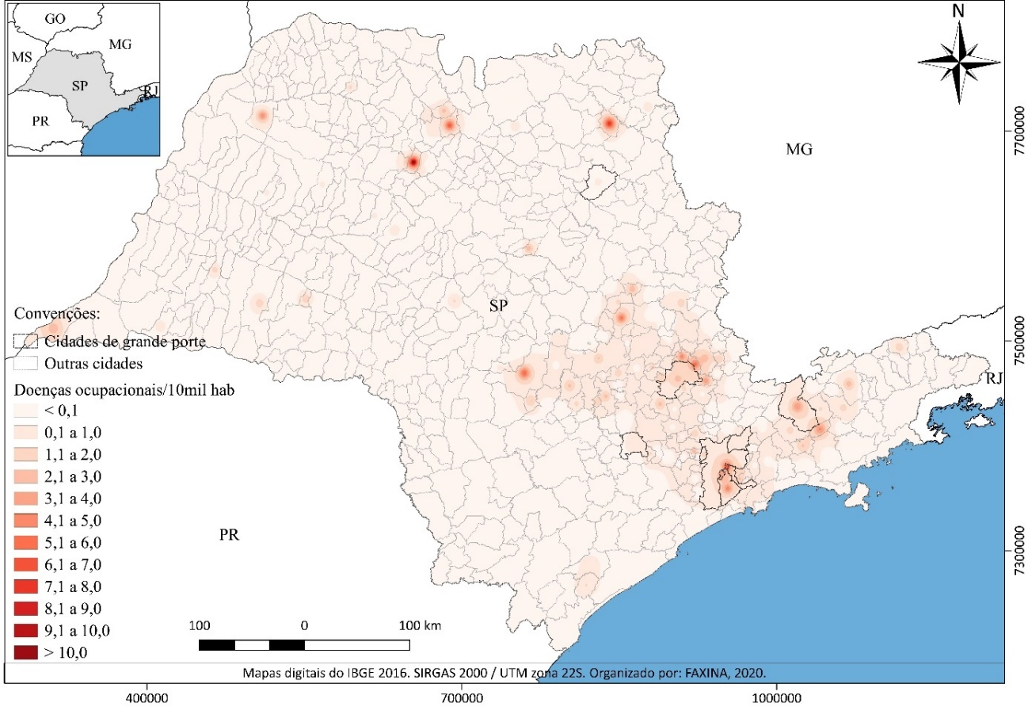
Fonte: Dados da pesquisa.

Os municípios com as maiores taxas observadas foram Nova Aliança (11,05), Nuporanga (8,07), São Caetano do Sul (6,91), Guapiaçu (6,91), Botucatu (6,28), Pedreira (6,27), Rio Claro (5,81), São Bernardo do Campo (5,26), Jaguariúna (5,23), Jambeiro (4,90), Sud Mennucci (4,88), São José dos Campos (4,74), Morungaba (4,62) e Diadema (4,49). Dentre estes, apenas dois são considerados de grande porte, São Bernardo do Campo na região do ABC paulista e São José dos Campos no Alto Tietê. As demais são cidades de pequeno e médio porte, localizadas no interior do Estado.
Tendo em vista a importância econômica das cidades paulistas de grande porte, além da elevada concentração populacional, foram testados estatisticamente as correlações entre os indicadores sociais (PIB e IDHM) e os registros de doenças ocupacionais anuais. Com isso, observou-se uma correlação estatisticamente significativa indireta e moderada (ρ < -0,70), tanto do PIB quanto do IDHM em relação ao número de doenças do trabalho em mais da metade dos municípios avaliados (66,67%). Essa correlação indica que quanto maior o PIB e o IDHM, menor a quantidade de doenças ocupacionais, ou quanto menos doenças do trabalho, maior o PIB e o IDHM. Esse resultado também mostra que quanto mais desenvolvida a cidade e melhor aplicadas as políticas públicas aliadas a compromissos sociais, mais melhorias na qualidade de vida da população podem ser conquistadas.
Esse resultado vai de encontro com a premissa de que uma das melhores maneiras para se reduzir os casos de doenças ocupacionais é atuar na identificação de fatores de risco, a fim de prevenir os distúrbios (SHAWN et al., 2011). Para isso são necessários a elaboração de programas ergonômicos e a promoção da saúde nos ambientes laborais, garantindo a segurança do trabalho (CHIKOTAS; PARKS; OLSZEWSKI, 2007; GRAYSON et al., 2005).
Sobre o aspecto econômico também foram analisados os CNAE (Tabela 2) com mais registros no mesmo período de 2016 a 2018 a nível estadual. Dentre as atividades econômicas, a faixa etária mais atingida pelas doenças ocupacionais no Estado de São Paulo foi de 35 a 39 anos de idade, com aproximadamente 20% do total dos registros. As demais faixas etárias com maior incidência foram 30 a 34 anos (15,26%), 45 a 49 anos (15,52%) e 40 a 44 anos (17,79%). Vale ressaltar que no período analisado também foi observada uma redução anual contínua do número de registros de doenças do trabalho.

Tabela 2: Doenças ocupacionais por CNAE de 2016 a 2018 no Estado de São Paulo.
CNAE | Total | (%) | Média*
6422 - Bancos múltiplos | 1.720 | 15,13 | 573,33 | ± | 137,54
5310 - Atividades de Correio | 859 | 7,56 | 286,33 | ± | 95,44
2910 - Fabricação de automóveis | 576 | 5,07 | 192,00 | ± | 109,01
8610 - Atividades de atendimento hospitalar | 415 | 3,65 | 138,33 | ± | 14,98
2949 - Fabricação de peças para veículos | 364 | 3,20 | 121,33 | ± | 37,29
2920 - Fabricação de caminhões e ônibus | 251 | 2,21 | 83,67 | ± | 86,07
4711 - Comércio varejista de mercadorias | 235 | 2,07 | 78,33 | ± | 19,50
5611 - Restaurantes e outros | 211 | 1,86 | 70,33 | ± | 18,04
8411 - Administração pública em geral | 208 | 1,83 | 69,33 | ± | 5,69
2941 - Fabricação de peças para motor | 159 | 1,40 | 53,00 | ± | 14,73
4930 - Transporte rodoviário de carga | 157 | 1,38 | 52,33 | ± | 7,37
2211 - Fabricação de pneumáticos | 128 | 1,13 | 42,67 | ± | 6,35
2330 - Fabricação de artefatos de concreto | 115 | 1,01 | 38,33 | ± | 11,93
Outros CNAE ** | 5.967 | 52,50 | -
Fonte: Dados da pesquisa.
Nota: * Média anual de registros ± desvio padrão;
** Somatória dos outros 638 CNAE com menos de 1% de ocorrência cada.

Dentre as doenças ocupacionais, as DORT são consideradas de difícil tratamento e, normalmente, acarretam afastamento temporário ou permanente do trabalhador, causando também prejuízos às empresas. Dessa forma, fica evidente a necessidade de políticas públicas e parcerias do setor público e privado, direcionadas à prevenção e a promoção de ambientes de trabalho mais saudáveis. Em um levantamento conduzido por BARBOZA et al., (2008), onze dentre os treze trabalhos consultados, afirmam que a redução dos casos de DORT podem ser conquistados transferindo autonomia ao trabalhador sobre suas atividades, com a organização dos postos de trabalho e adequação de um ritmo de execução das atividades que respeite principalmente os limites do corpo de cada indivíduo.

Considerações finais

Pode-se concluir com esse estudo que a redução anual e gradativa dos registros de doenças ocupacionais no Estado de São Paulo, não pode ser considerada como um indicativo positivo absoluto, pois a proporção de DORT em relação às outras doenças continua elevada.
As correlações estatísticas existentes entre o PIB e IDHM em relação às doenças do trabalho nas principais cidades do Estado também revelam a importância de políticas públicas aliadas a compromissos sociais em busca de melhorias na qualidade de vida dos trabalhadores.
Os fatores ergonômicos e a organização do trabalho são importantes para minimizar os distúrbios osteomusculares, assim como os investimentos em programas de promoção da saúde e prevenção de doenças ocupacionais, a fim de proporcionar cada vez mais, ambientes adequados a cada tipo de trabalho e assegurar ao trabalhador condições favoráveis tanto no interior quanto nas cidades de grande porte.

Referências

BARBOZA, M. C. N., MILBRATH, V. M., BIELEMANN, V. M., SIQUEIRA, H. C. H. Doenças osteomusculares relacionadas ao trabalho (DORT) e sua associação com a enfermagem ocupacional. Revista Gaúcha de Enfermagem, v. 29, n. 4, p. 633-638, 2008.

BRASIL. Lei nº 8.213 de 24 de julhos de 1991. Dispõe sobre os Planos de Benefícios da Previdência Social e dá outras providências. Diário Oficial da União. Brasília, DF, 1991. Disponível em: < http://www.planalto.gov.br/ccivil_03/leis/l8213cons.htm>. Acesso em: 21 abr. 2020.

BRASIL. NR 17 – Ergonomia. Estabelece parâmetros que permitam a adaptação das condições de trabalho às características psicofisiológicas dos trabalhadores, de modo a proporcionar um máximo de conforto, segurança e desempenho eficiente. Diário Oficial da União. Brasília, DF, 2018. Disponível em: https://enit.trabalho.gov.br/portal/images/Arquivos_SST/SST_NR/NR-17.pdf. Acesso em: 10 abr. 2020.

BRASIL. Previdência Social Brasileira - DataPrev. Instituto Nacional do Seguro Social - INSS. INFOLOGO AEAT: Base de dados históricos de acidentes do trabalho. 2020. Disponível em: <http://www3.dataprev.gov.br/aeat>. Acesso em: 06 abr. 2020.

CHIKOTAS, N. E., PARKS, C., OLSZEWSKI, K. Occupational safety and health objectives of Healthy People 2010: a systematic approach for occupational health nurses: part I. AAOHN Journal, v. 55, n. 2, p. 65-72, 2007.

DRUCK, G.; BORGES, A. Terceirização: balanço de uma década. Caderno CRH, v. 37, p. 111-139, 2002.

EQUIPE DE DESENVOLVIMENTO DO QGIS. Sistema de informações geográficas do QGIS: projeto código aberto geospatial foundation. [8.1.:8.n.], 2018.

EQUIPE ESTATCAMP. Software Action. Estatcamp Consultoria em estatística e qualidade. São Carlos - SP, Brasil, 2015.

GRAYSON, D., DALE, A. M., BOHR, P., WOLF, L., EVANOFF, B. Ergonomic evaluation: part of a treatment protocol for musculoskeletal injuries. AAOHN Journal, v. 53, n. 10, p. 450-457, 2005.

IBGE. Instituto Brasileiro de Geografia e Estatística. Diretoria de Geociências, Coordenação de Geografia. Sinopse do Censo Demográfico 2010. Rio de Janeiro: IBGE, 2011. Disponível em: https://censo2010.ibge.gov.br/sinopse/. Acesso em: 10 abr. 2020.

IBGE. Instituto Brasileiro de Geografia e Estatística. Diretoria de Geociências, Coordenação de Geografia Pesquisa de Informações Básicas Municipais. Perfil dos Municípios Brasileiros 2018. Rio de Janeiro: IBGE, 2019. Disponível em: https://cidades.ibge.gov.br/brasil/df/brasilia/pesquisa/1/74454?ano=2018. Acesso em: 06 abr. 2020.

ILO. International Labour Office. Decent Work and the Informal Economy. Report of the Director General. International Labour Conference, 90th Session; Report VI; International Labour Office, Geneva, 2002. Disponível em: https://www.ilo.org/public/english/standards/relm/ilc/ilc90/pdf/rep-vi.pdf. Acesso em: 14 abr. 2020.

MUROFUSE, N. T., MARZIALE, M. H. P. Doenças do sistema osteomuscular em trabalhadores de enfermagem. Revista Latino-Americana de Enfermagem, v. 13, n. 3, p. 364-373, 2005.

SHAWN, W. S., FEUERSTEIN, M., LINCOLN, A. E., MILLER, V. I., WOOD, P. M. Case management services for work related upper extremity disorders: integrating workplace accommodation and problem solving. AAOHN Journal, v. 49, n. 8, p. 378-389, 2001.

US Dept. of Health and Human Services, Centers for Disease Control and Prevention, National Institute of Occupational Safety and Health. Musculoskeletal disorders and workplace factors: a critical review of epidemiologic evidence for work-related musculoskeletal disorders of the neck, upper extremity, and low back.1997. Disponível em: https://www.cdc.gov/niosh/docs/97-141/default.html. Acesso em: 14 abr. 2020.

